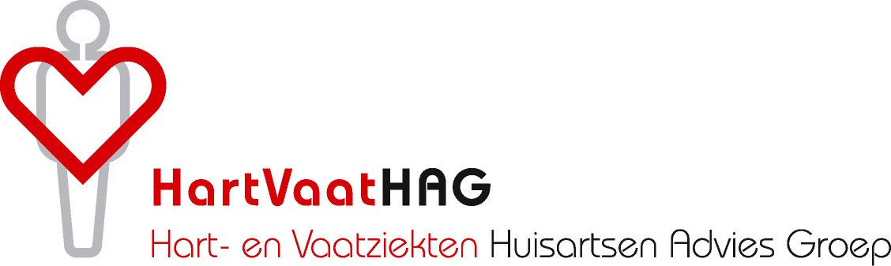

02 en 03 november 2017 HARTVAATHAGDAG
Programma:

2 november:

20.00 buffet
20.30 aanvang ledenvergadering ( agenda wordt separaat verzonden)
21.00-22.30 intervisie, aansluitend borrel en indien gewenst overnachting

3 november:

Dagvoorzitter: Erik van Duin
9:00-10:30 Het regioprotocol in antistollingszorg
Dr R.H.H Bemelmans, internist vasculair geneeskundige
Ziekenhuis Gelderse Vallei te Ede

10:30-11:00 pauze

11:00-12:30 Kunt ú het eenvoudig uitleggen? Therapietrouw bij patiënten met
beperkte gezondheidsvaardigheden
Drs. Jolanda van der Velden, adviseur Pharos en huisarts

12:30-13:30 lunch

13:30-14.30 noodzaak tot Screening op AAA, Andrew Oostindjer, kaderhuisarts
Hart & Vaatziekten

14.30-15:00 pauze

15.00-16.30 Antitrombotische therapie na PCI
Prof. Dr. N. van Royen, cardioloog RadboudUMC

De HartVaatHagDag wordt mede mogelijk middels een Educational Grant van Pfizer en
Boehringer-Ingelheim

